ATIVIDADES HISTÓRIA UNIDADE 2 - 1º ANO
ESCOLA: ________________________________________________
ALUNO (A) _____________________________ DATA: _____/___/2021.
OLÁ QUERIDO (A) ALUNO (A) DO 1º ANO!
NESTA SEMANA NA AULA DE HISTÓRIA A PROFESSORA FALOU BASTANTE SOBRE O TEMPO, E QUE ELE É DIVIDIDO EM TRÊS PARTES: O PASSADO, O PRESENTE E O FUTURO.

1-VALENTINA É UMA CRIANÇA DE 6 ANOS. OBSERVE DUAS FOTOS DELA EM DIFERENTES IDADES. DEPOIS, MARQUE UM X NA ALTERNATIVA CORRETA.
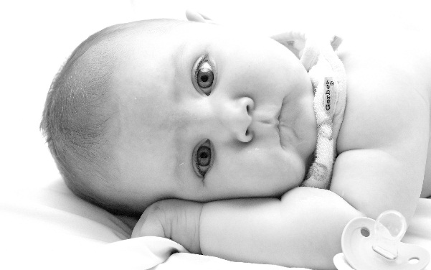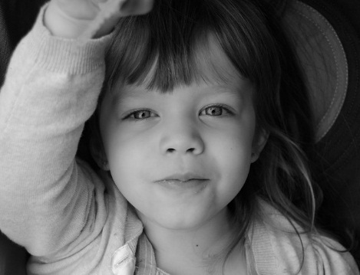
B
A

A-NA FOTO A, VALENTINA TEM:
( ) 3 MESES DE IDADE ( ) 6 ANOS DE IDADE
B-A FOTO B REPRESENTA:
( ) O PASSADO DE VALENTINA ( ) O PRESENTE DE VALENTINA
C-EM QUAL DAS FOTOS VALENTINA JÁ CONSEGUE SE VESTIR SOZINHA?
( ) NA FOTO A ( ) NA FOTO B
D- A FOTO A REPRESENTA QUAL TEMPO DA VIDA DA VALENTINA?
( )PRESENTE ( ) PASSADO ( )FUTURO
E- ASSINALE O QUE MUDOU NA VIDA DA VALENTINA COM O PASSAR DO TEMPO.
( ) ALTURA E PESO ( ) IMPRESSÕES DIGITAIS

3-AGORA É HORA DE PENSAR NO TEMPO DE SUA VIDA. PROCURE FOTOS DE QUANDO VOCÊ ERA BEBÊ E FOTOS ATUAIS. OBSERVE SUAS CARACTERÍSTICAS (COR DA PELE, TAMANHO, CABELO, ROUPAS) E VEJA SE HOUVERAM MUDANÇAS. DEPOIS REPRESENTE COM DESENHOS COMO VOCÊ ERA NO PASSADO, COMO VOCÊ ESTÁ HOJE, NO PRESENTE E IMAGINE COMO VOCÊ SERÁ NO FUTURO. VAMOS LÁ!!!!
PASSADO | PRESENTE | FUTURO

